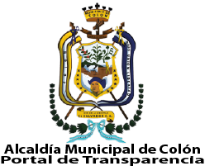
Mensaje dirigido a la población a través de Facebook (Alcaldía Municipal de Colón), el día sábado 25 de julio del año 2020 para dar a conocer el trabajo que se está realizando en combate a la epidemia que se afronta a nivel mundial por Coronavirus.
Además, la respuesta inmediata para ayudar a las familias que fueron afectadas por las pasadas tormentas Amanda y Cristóbal y la continuidad del Plan de Inversión Municipal 2020.
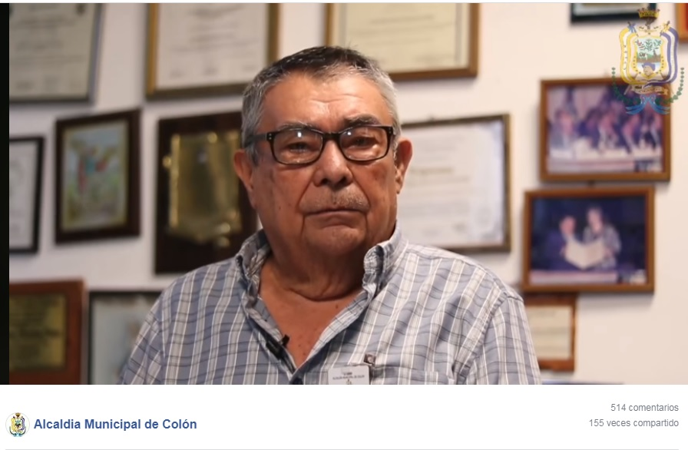
Mensaje:
Estimado pueblo Colonense, tengo el grato placer de dirigirme hacia ustedes dando gracias primeramente a Dios por tenernos con bien hasta este momento en el cual, estamos atravesando una de las más grandes emergencias en los últimos años a nivel mundial.
Agradezco también a todo mi equipo de trabajo a nuestros concejales, a nuestros colaboradores, a las instituciones de la Fuerza Armada, Policía Nacional Civil, Protección Civil, acompañados de la Alcaldía Municipal, la Unidad de Salud, el Seguro Social y todos los que han hecho posible y han estado pendiente de atender a todas las personas que han sufrido la epidemia que ha afectado a nivel mundial.
Gracias a Dios estamos ya incorporados a nuestras labores y estamos dándole seguimiento a lo que es el Plan de Inversión Municipal 2020 como también, cumpliendo y dándole seguimiento a lo que ha sido el Coronavirus.
A la par nos tocó también lo que fue la tormenta Amanda que afectó grandemente el municipio, en ambas emergencias, tomamos medidas puntuales y oportunas como: la activación inmediata de la Comisión Municipal de Protección Civil actuando con el Plan de Combate al Covid -19, desinfectando las zonas más vulnerables al contagio.
Hemos colaborado con diferentes comunidades a través de sus líderes; entregando equipos, insumos, logramos gestionar un convenio con la Alcaldía de San Salvador para reforzar las acciones de desinfección en nuestro municipio de Colón.
Siguieron fumigaciones, se ha ido a las comunidades, colonias, mercados, plazas públicas, también se han colocado arcos en diferentes lugares donde están sanitizando a los vehículos que van ingresando a las colonias. Un buen control sanitario.
Nuestro equipo, ha seguido y cumplido las recomendaciones que se nos han dado. Ese es el trabajo que hemos hecho. Esperamos que los pobladores comprendan y que acatemos las recomendaciones que nos dan las autoridades de salud para que esto pase lo más pronto posible.
Quiero agradecer primeramente a Dios todo poderoso por haberme dado la oportunidad de poder retornar a nuestro país y podernos reunir con mi familia y con los pobladores de nuestro municipio de Colón.
Para todos es conocido que en el mes de marzo fuimos a un congreso a un país que nos habían invitado y que por circunstancias conocidas que atraviesa nuestro mundo fuimos dejados en ese país; cerrado el aeropuerto no pudimos retornar y hasta el mes de julio fue que pudimos regresar. Sin embargo, ha sido duro, bastante doloroso, no haber estado compartiendo con todos no porque no hubiera querido sino por las circunstancias que se dieron.
Ya estamos incorporados en las actividades municipales, luego de haber cumplido con las recomendaciones sanitarias y la cuarentena estricta impuesta por el Ministerio de Salud; con el fin de darle cumplimiento y seguimiento a nuestro Plan Municipal. Esperamos seguir trabajando a la par de todos, en bien de cada una de las comunidades. ¡Que Dios los bendiga a todos!
Se presenta comprobante de gastos realizados por la municipalidad desde el 13 de marzo del presente año hasta el 1 de julio de 2020. Clic aquí para ver el documento.

